О внесении изменений в постановление акимата Северо-Казахстанской области от 14 марта 2014 года № 60 "Об утверждении регламентов государственных услуг в области животноводства"
Утративший силу
Постановление акимата Северо-Казахстанской области от 18 сентября 2014 года N 347. Зарегистрировано Департаментом юстиции Северо-Казахстанской области 24 октября 2014 года N 2967. Утратило силу постановлением акимата Северо-Казахстанской области от 20 августа 2015 года N 309
Сноска. Утратило силу постановлением акимата Северо-Казахстанской области от 20.08.2015 N 309 (вводится в действие со дня подписания).
В соответствии со статьей 21 Закона Республики Казахстан от 24 марта 1998 года "О нормативных правовых актах" акимат Северо-Казахстанской области ПОСТАНОВЛЯЕТ:
1. Внести в постановление акимата Северо-Казахстанской области от 14 марта 2014 года № 60 "Об утверждении регламентов государственных услуг в области животноводства" (зарегистрировано в Реестре государственной регистрации нормативных правовых актов № 2681, опубликовано 13 мая 2014 года в газете "Северный Казахстан") следующие изменения:
1) в регламенте государственной услуги "Субсидирование развития племенного животноводства", утвержденным указанным постановлением:
часть вторую подпункта 7) пункта 8 изложить в следующей редакции:
"Описание последовательности процедур (действий) отражается в справочнике бизнес-процессов оказания государственной услуги согласно приложению 6 к настоящему регламенту";
приложение 6 к указанному регламенту изложить в новой редакции согласно приложению 1 к настоящему постановлению;
2) в регламенте государственной услуги "Субсидирование повышения продуктивности и качества продукции животноводства", утвержденным указанным постановлением:
часть вторую подпункта 7) пункта 8 изложить в следующей редакции:
"Описание последовательности процедур (действий) отражается в справочнике бизнес-процессов оказания государственной услуги согласно приложению 5 к настоящему регламенту";
приложение 5 к указанному регламенту изложить в новой редакции согласно приложению 2 к настоящему постановлению.
2. Контроль за исполнением настоящего постановления возложить на курирующего заместителя акима Северо-Казахстанской области.
3. Настоящее постановление вводится в действие по истечении десяти календарных дней после дня его первого официального опубликования.
Аким  Северо-Казахстанской области | Е. Султанов

Приложение 1
к постановлению акимата
Северо-Казахстанской области
от 18 сентября 2014 года № 347
Приложение 6
к регламенту государственной услуги
"Субсидирование развития племенного животноводства"
Справочник
бизнес - процессов оказания государственной услуги "Субсидирование развития племенного животноводства"
При оказании государственной услуги через канцелярию услугодателя

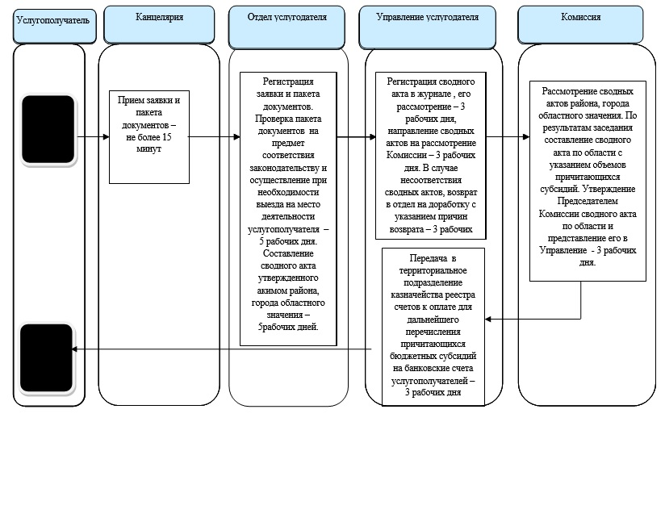

Условные обозначения:

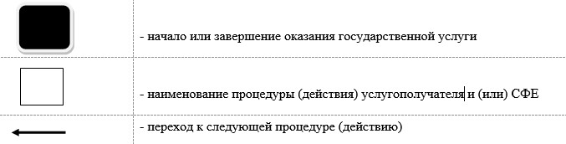

Приложение 2
к постановлению акимата
Северо-Казахстанской области
от 18 сентября 2014 года № 347
Приложение 5
к регламенту государственной услуги
"Субсидирование повышения продуктивности
и качества продукции животноводства"
Справочник
бизнес - процессов оказания государственной услуги "Субсидирование повышения продуктивности и качества продукции животноводства"
При оказании государственной услуги через канцелярию услугодателя

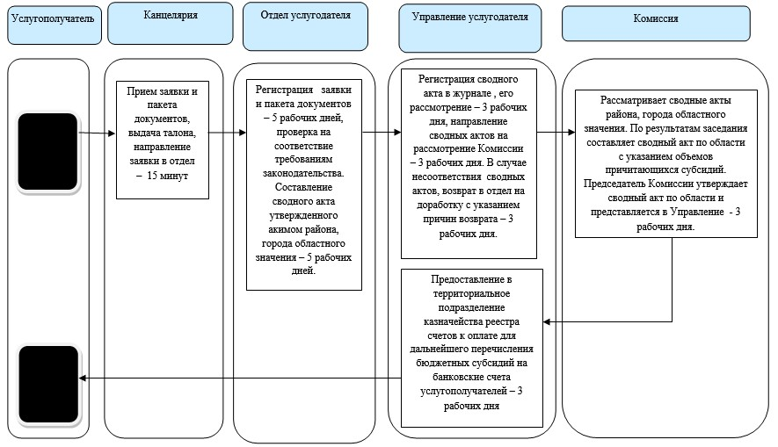

Условные обозначения:

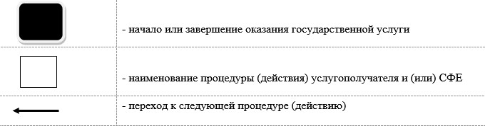

© 2012. РГП на ПХВ «Институт законодательства и правовой информации Республики Казахстан» Министерства юстиции Республики Казахстан

